Moduldokumentation

Modul Lineare Algebra und Geometrie (lag)

Simon Wächter

2016

Inhalt

1 Einleitung 2

1.1 Einleitung 2

1.2 Lernziele 2

1.3 Prüfungen 2

2 Woche 1 & 2 3

2.1 Lineare Gleichungen 3

2.1.1 Lineare Gleichung 3

2.1.2 Lösung einer linearen Gleichung 3

2.2 Lineare Gleichungssysteme 4

2.2.1 Lineare Gleichungssysteme 4

2.2.2 Lösungsmenge eines linearen Gleichungssystems 4

2.2.3 Homogenes Gleichungssystem 5

2.2.4 Matrixdarstellung 6

2.2.5 Multiplikation einer Matrix mit einem Vektor 7

2.3 Algorithmen zur Lösung linearer Gleichungssysteme 8

2.3.1 Äquivalente Gleichungssysteme 8

2.3.2 Zeilenstufenform einer Matrix 8

2.3.3 Elementare Zeilenumformungen 9

2.3.4 Gauss Verfahren 10

2.3.5 Reduzierte Zeilenstufenform einer Matrix 11

2.3.6 Gauss-Jordan Verfahren 12

2.3.7 Rang einer Matrix 13

2.3.8 Lösbarkeitskriterien 13

3 Woche 3 15

# Einleitung

## Einleitung

Dieses Dokument stellt die Moduldokumentation für das Modul lag dar. Allfällige Unterlagen sind im Modulordner zu finden.

## Lernziele

Das Modul beinhaltet folgende Lernziele:

* Vektorräume
* Matrix-Algebra
* Vektor-Geometrie
* Lineare und affine Abbildungen
* Ergänzungen

## Prüfungen

Die Modulnote setzt sich zu 50% aus zwei Semesterprüfungen zu je 25% und einer Modulschlussprüfung zu 50% zusammen.

# Woche 1 & 2

## Lineare Gleichungen

### Lineare Gleichung

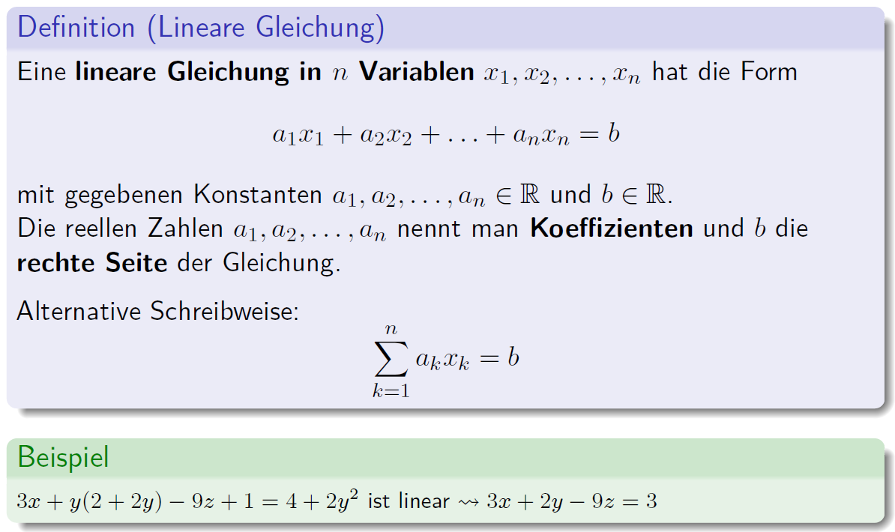

### Lösung einer linearen Gleichung

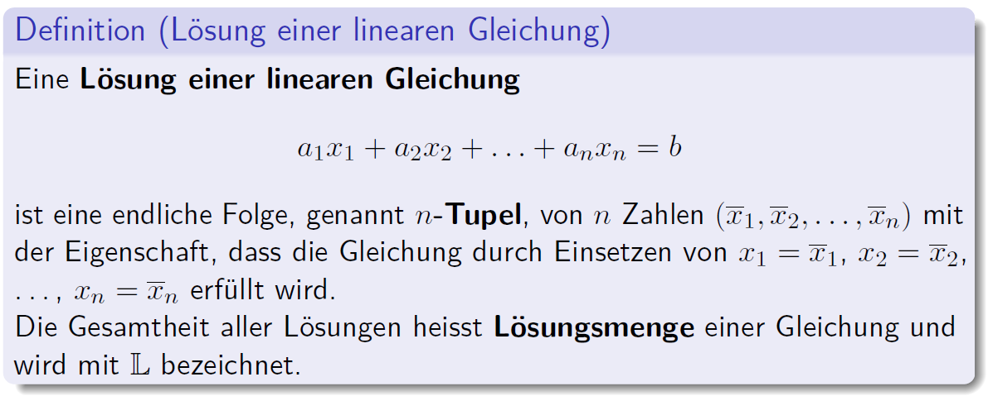

## Lineare Gleichungssysteme

### Lineare Gleichungssysteme

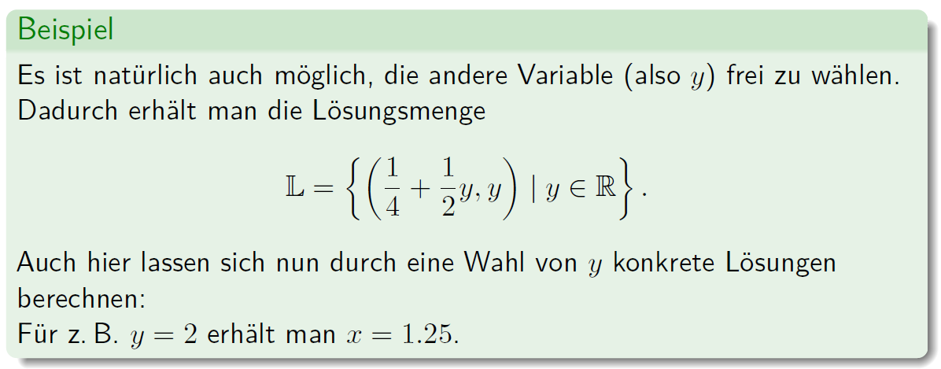

### Lösungsmenge eines linearen Gleichungssystems

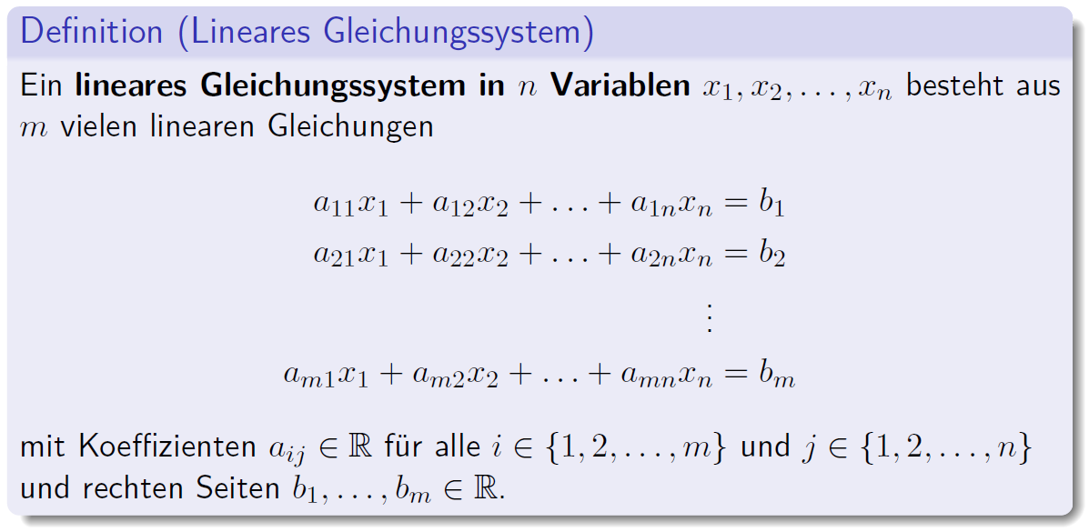

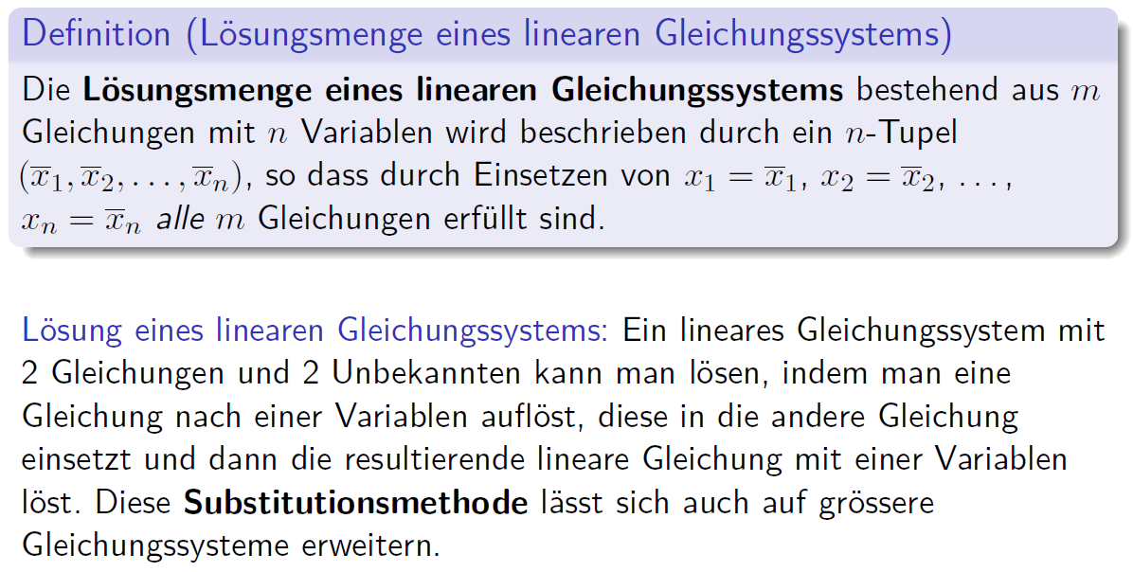

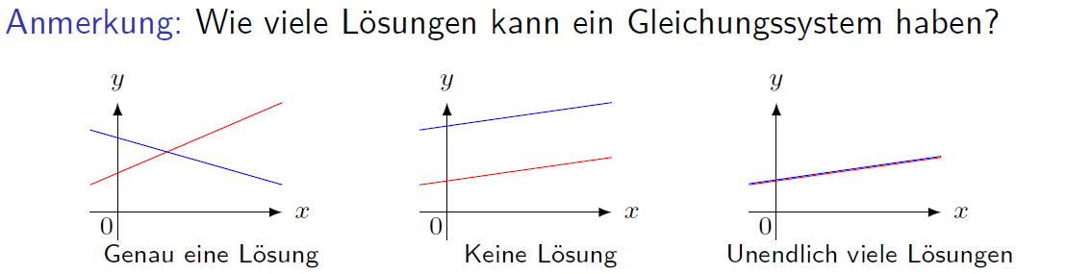

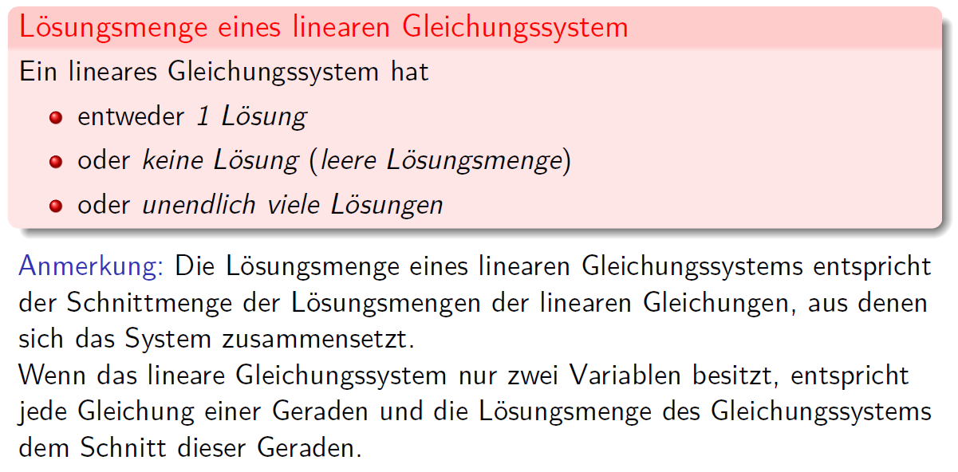

### Homogenes Gleichungssystem

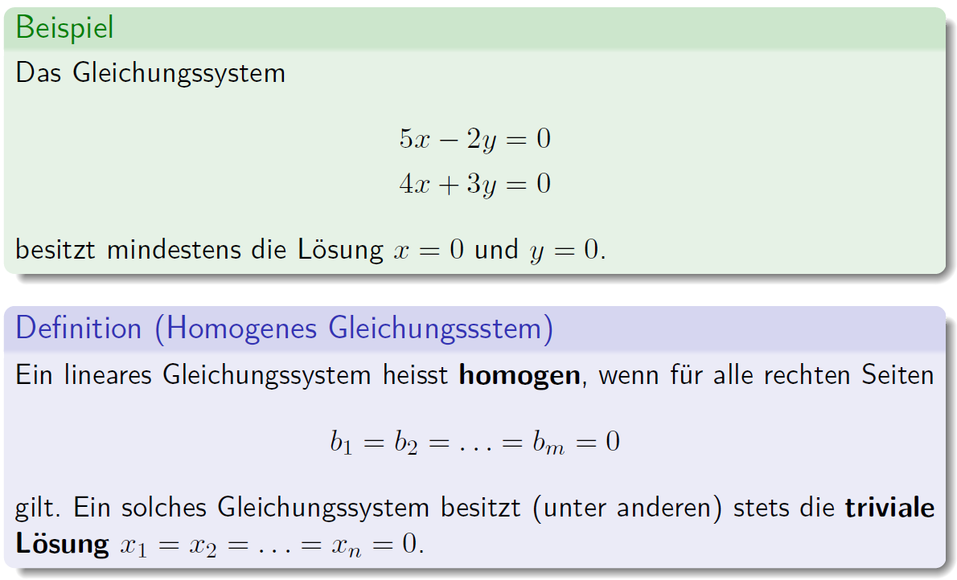

### Matrixdarstellung

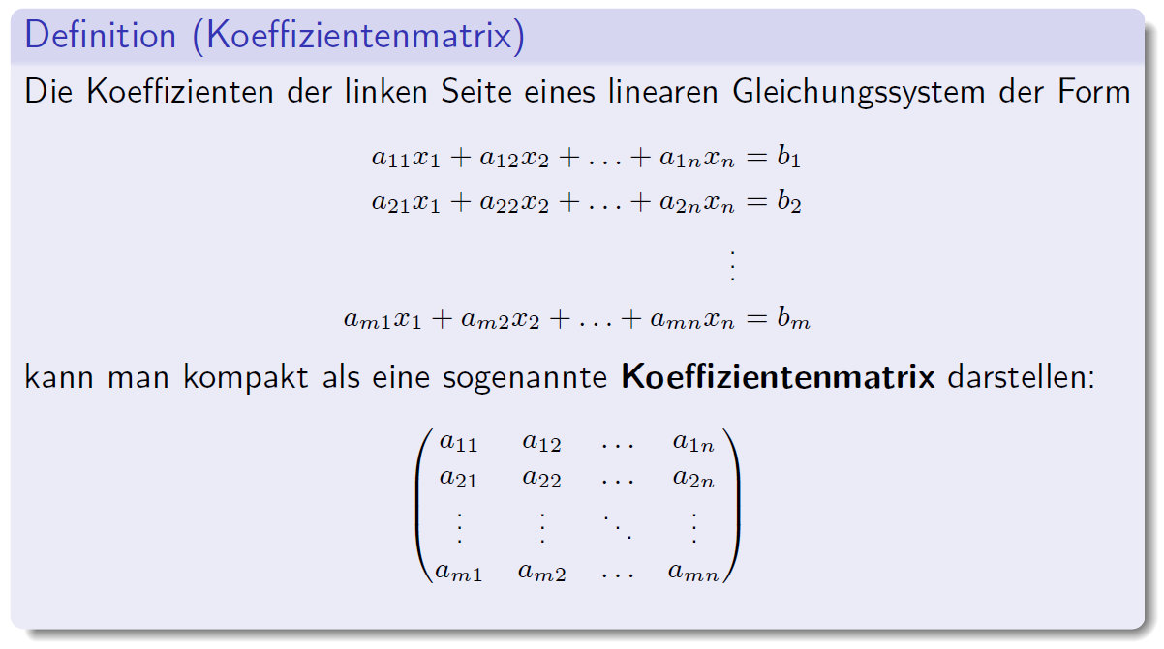

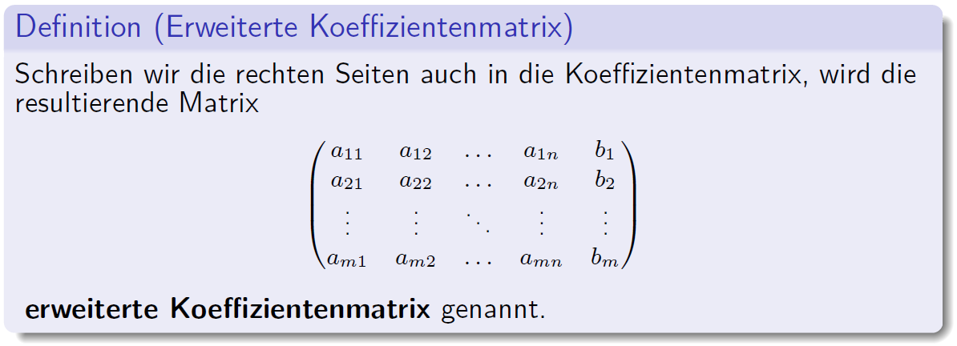

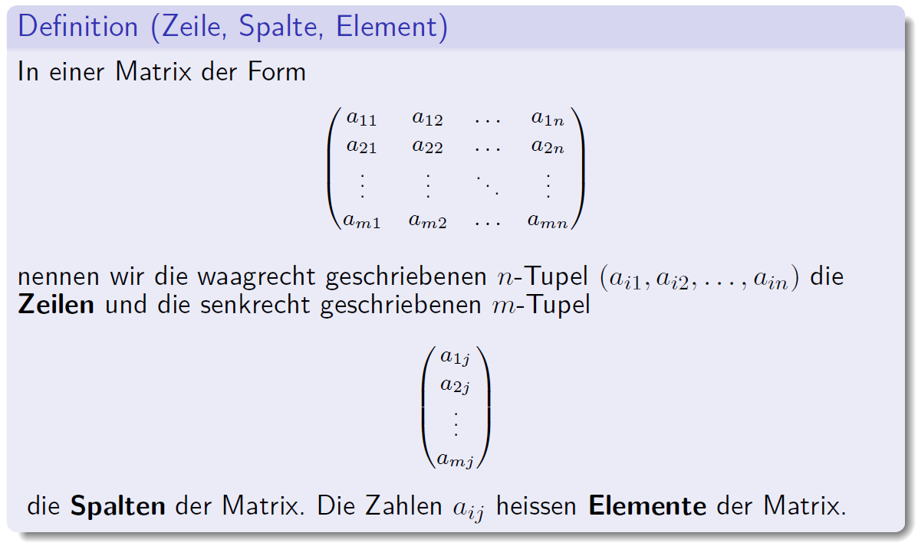

### Multiplikation einer Matrix mit einem Vektor

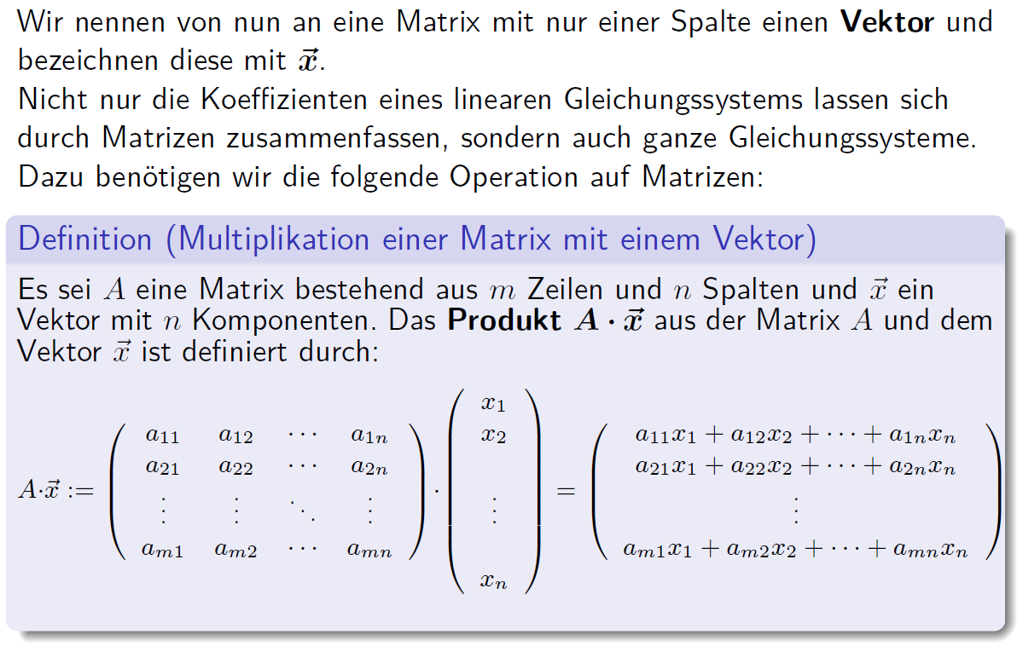

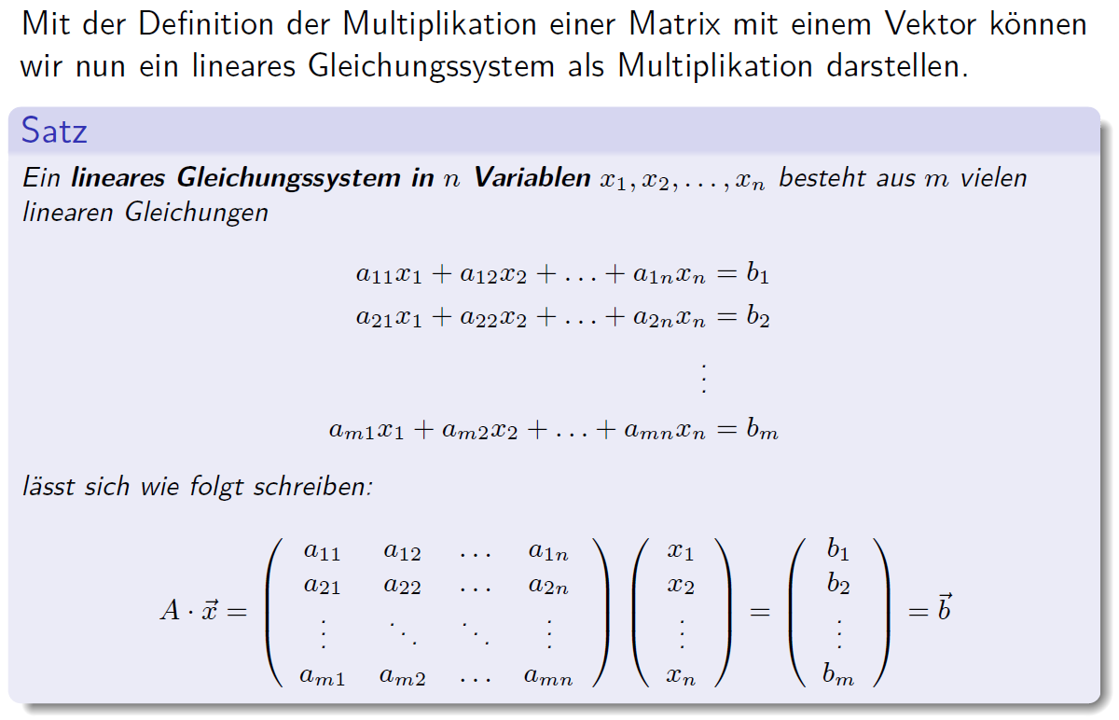

## Algorithmen zur Lösung linearer Gleichungssysteme

### Äquivalente Gleichungssysteme

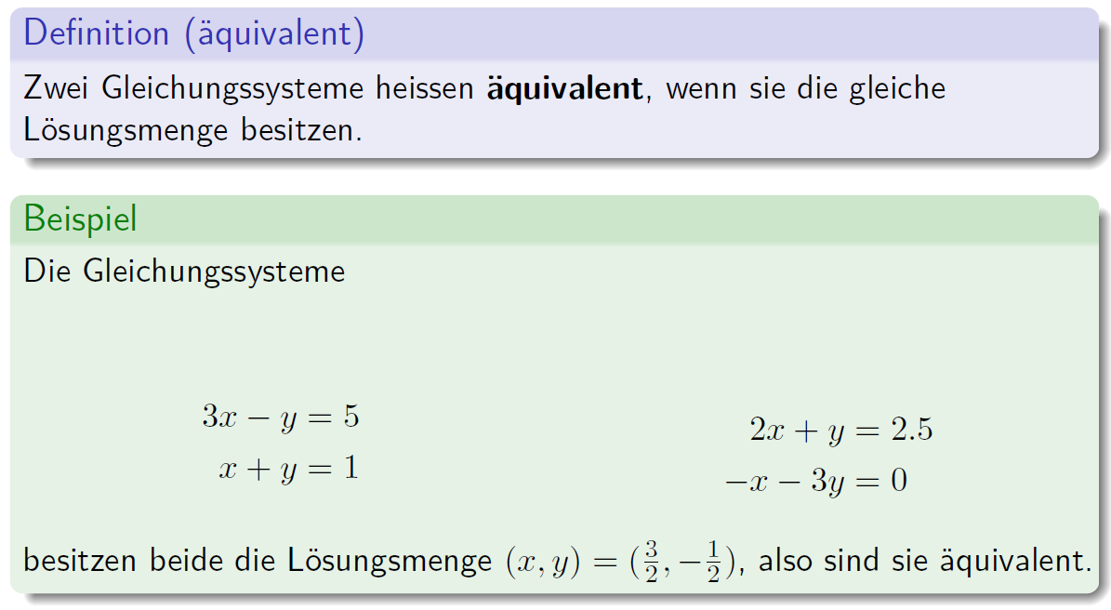

### Zeilenstufenform einer Matrix

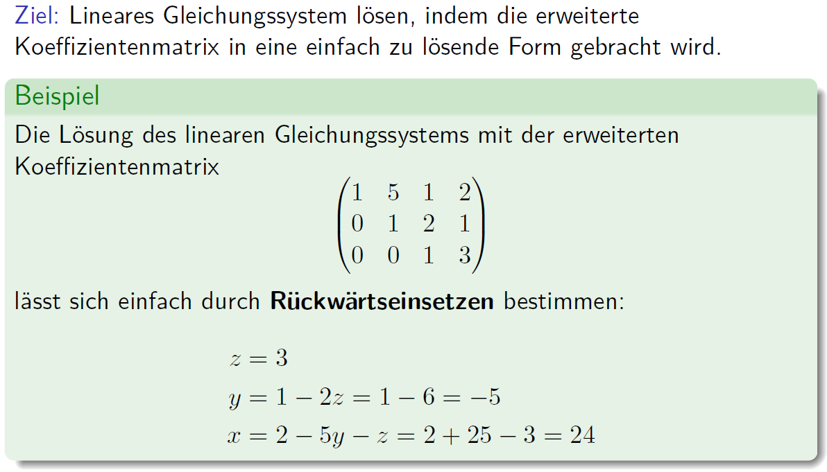

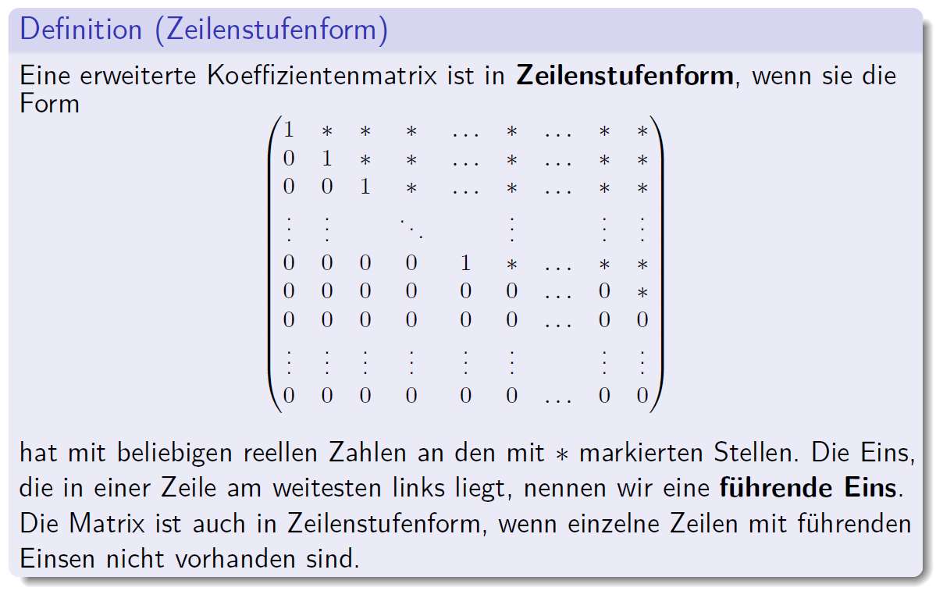

### Elementare Zeilenumformungen

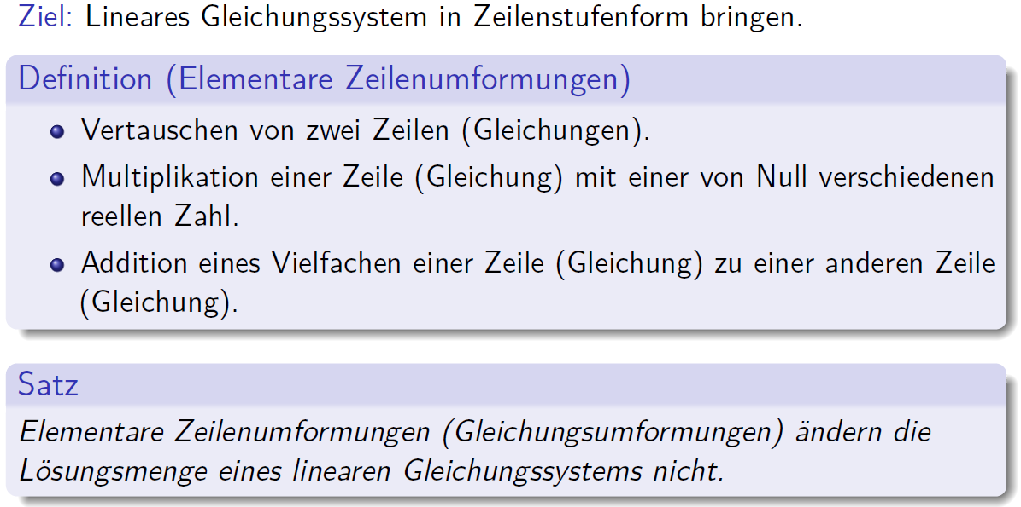

### Gauss Verfahren

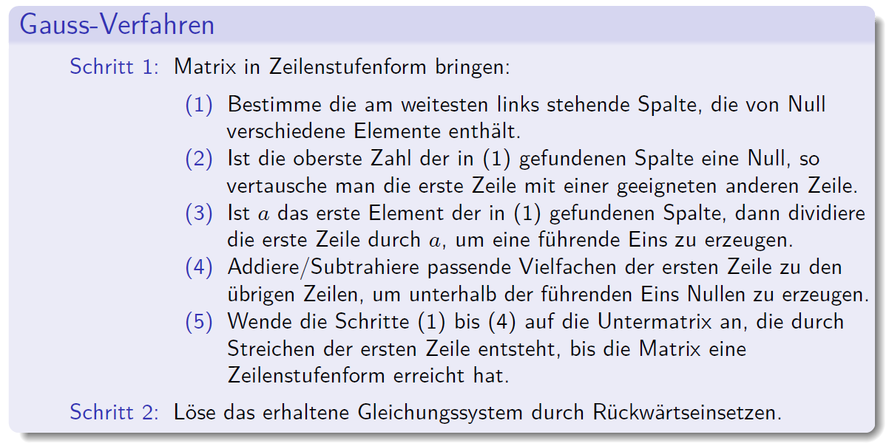

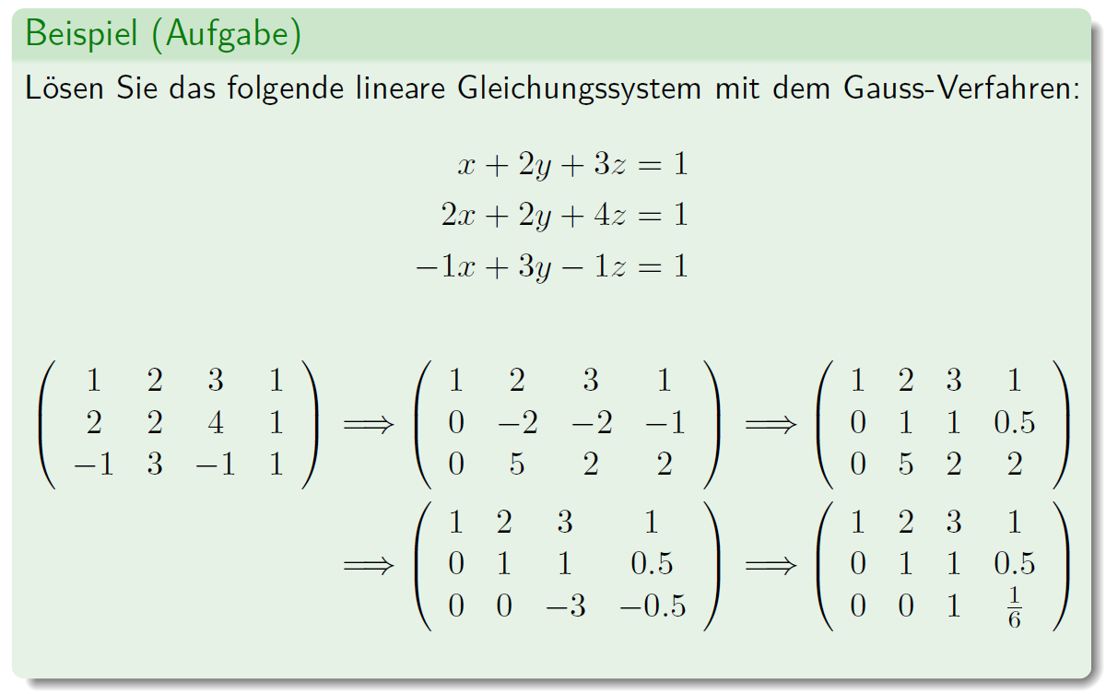

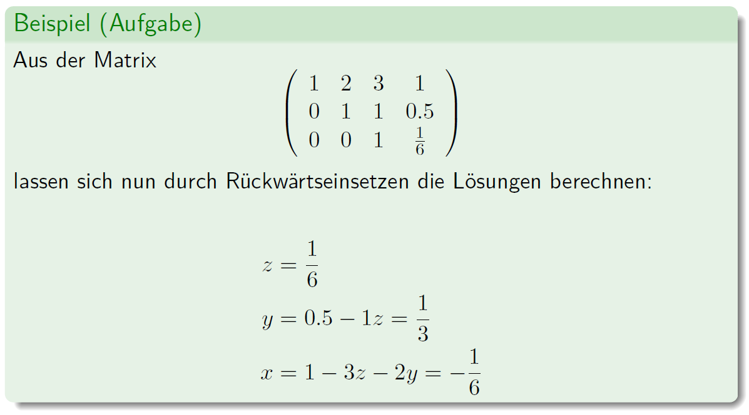

### Reduzierte Zeilenstufenform einer Matrix

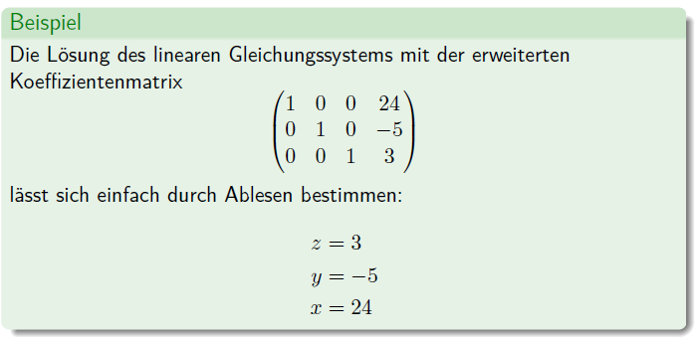

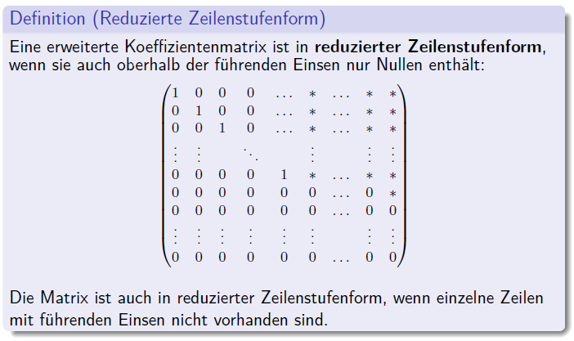

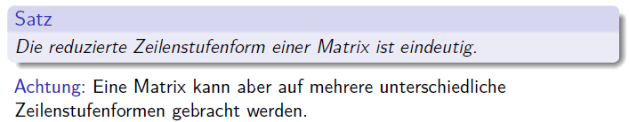

### Gauss-Jordan Verfahren

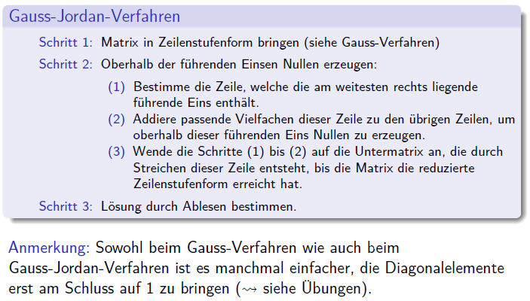

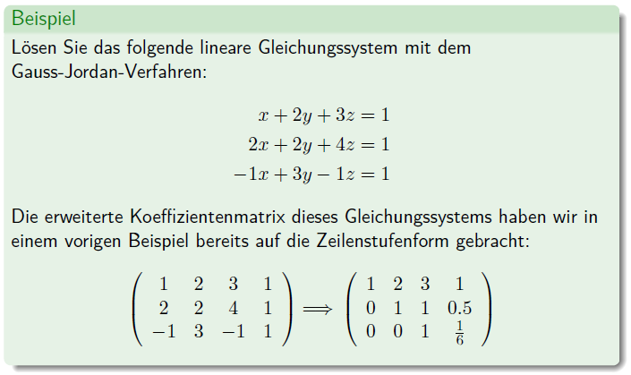

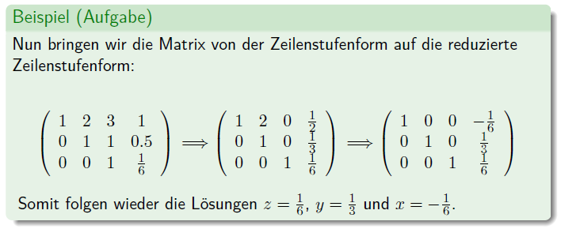

### Rang einer Matrix

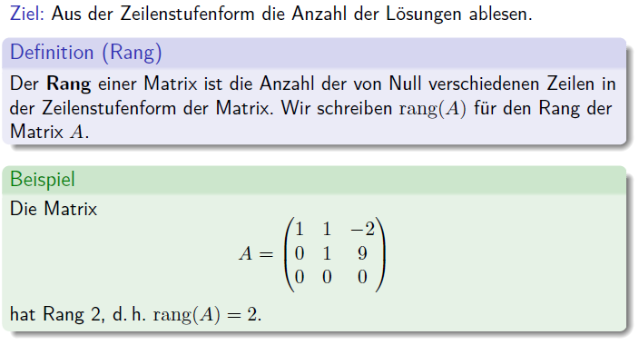

### Lösbarkeitskriterien

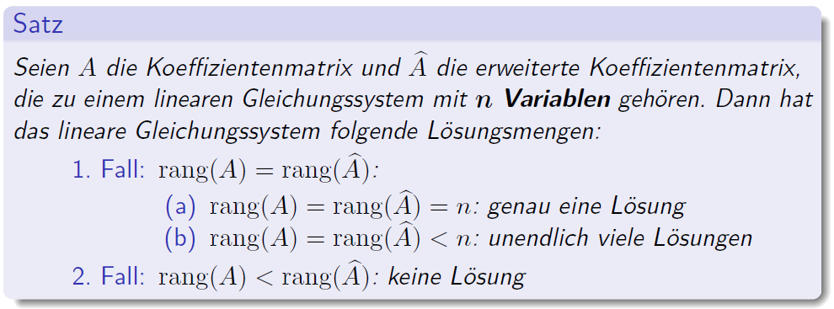

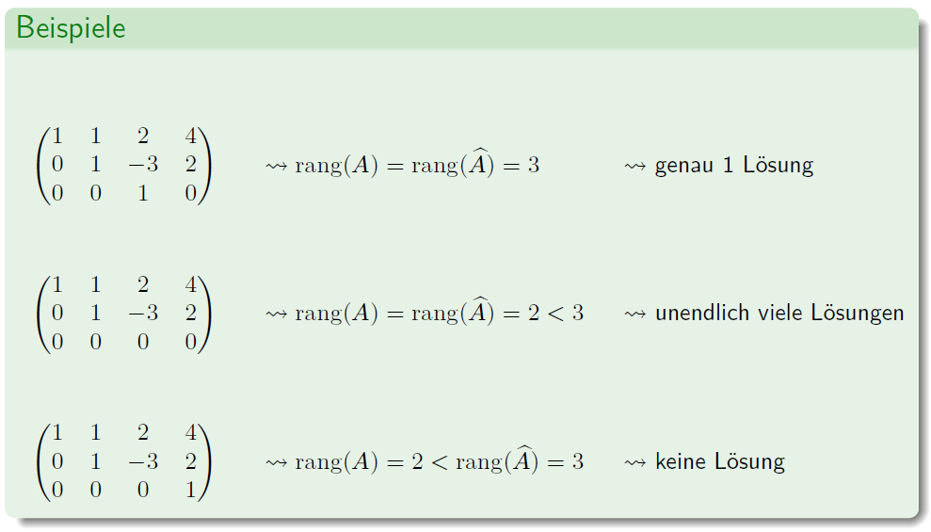

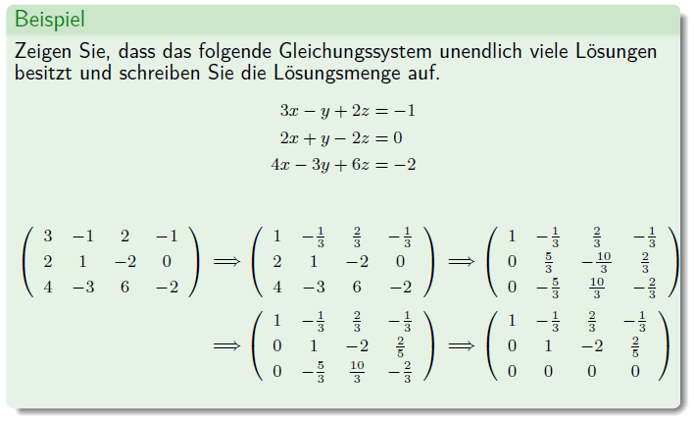

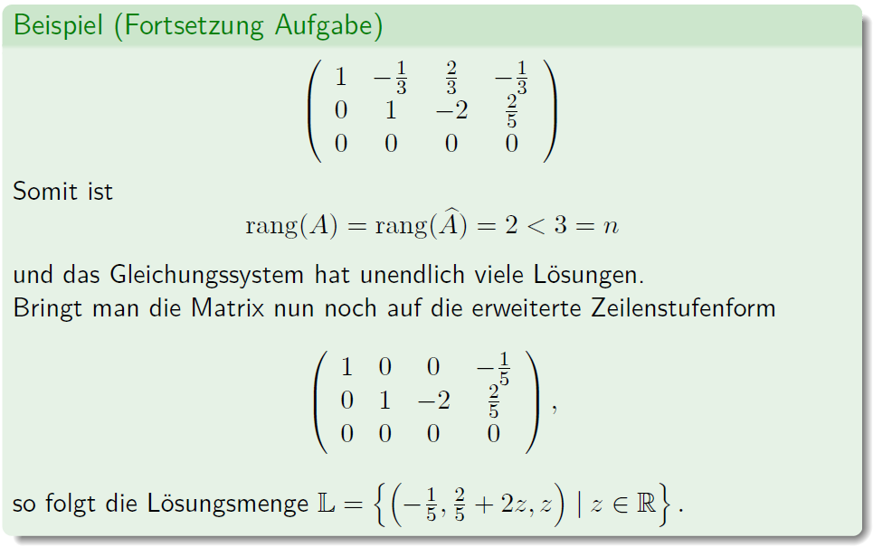

# Woche 3